**Informacje o Bibliotece Uniwersytetu Przyrodniczo-Humanistycznego**

**w Siedlcach w języku łatwym do czytania ETR (EASY TO READ)**

**Logo ETR tekstu łatwego do czytania i rozumienia:
głowa nad otwartą książką i podniesiony w górę kciuk w geście OK.**

Logo tekstu łatwego do czytania i rozumienia: głowa nad otwartą książką i podniesiony w górę kciuk w geście OK.

Adres Biblioteki: ul. ks. Jerzego Popiełuszki 9, 08-110 Siedlce

Najbliższy przystanek autobusowy: ul. ks. Jerzego Popiełuszki

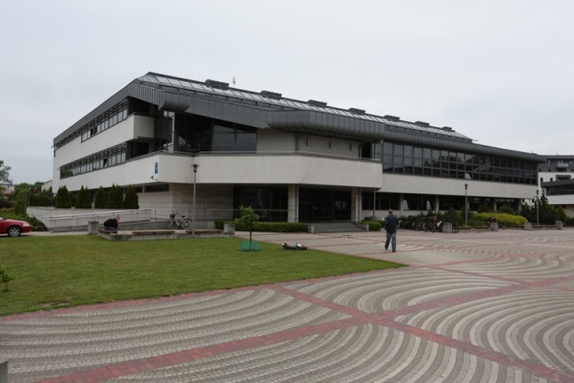

Zdjęcie przedstawiające wejście do budynku Biblioteki UPH

Co można zrobić w Bibliotece:

* wypożyczyć książki do domu. Wypożyczalnia znajduje się na parterze.
* poczytać na miejscu w:

Czytelni książek (1 piętro),   
Czytelni czasopism (2 piętro),   
Czytelni zbiorów specjalnych (2 piętro).

* skorzystać z Internetu w Czytelni Internetowej (1 piętro),
* napisać referat, pracę w Kabinach Pracy Indywidualnej (2 piętro),
* poszukać informacji na interesujący temat w Oddziale Informacji Naukowej (parter),
* samodzielnie skorzystać ze skanera (bezpłatnie),
* wydrukować potrzebne dokumenty (odpłatnie),
* wziąć udział w warsztatach, szkoleniach,
* obejrzeć wystawę,
* wziąć udział w spotkaniach z ciekawymi osobami,

**Dostępność architektoniczna**

Budynek Biblioteki Uniwersytetu Przyrodniczo-Humanistycznego w Siedlcach, przy ul. ks. Jerzego Popiełuszki 9 jest dostosowany do potrzeb osób ze szczególnymi potrzebami.

* Blisko wejścia do Biblioteki znajduje się parking z oznakowanymi miejscami dla z osób niepełnosprawnościami.
* Do budynku prowadzi podjazd z dwustronną balustradą.
* Do Biblioteki wchodzimy przez szerokie i automatycznie rozsuwane drzwi.
* Na wprost wejścia znajduje się winda wyposażona w moduł głosowy   
  i przyciski dostępne z poziomu wózka.
* Schody wyposażone są w obustronne poręcze.
* Informacja wizualna (duże białe litery na kolorowym tle) ułatwia orientację w budynku.
* Do wypożyczalni i każdej czytelni można wjechać na wózku.
* Wszystkie stanowiska obsługi Czytelników, w wypożyczalni i czytelniach wyposażono w lady biblioteczne o różnej wysokości.
* We wszystkich czytelniach odległości między regałami i stolikami umożliwiają poruszanie się osobom na wózkach.
* W każdej czytelni oraz 3 kabinach pracy znajdują specjalne stanowiska pracy przeznaczone dla Czytelników z różnymi niepełnosprawnościami, wyposażone w odpowiednie urządzenia i programy.
* Stoliki w czytelniach mają regulowaną wysokość. Czytelnik może sam ustalić najwygodniejsze położenie blatu stolika oraz półki na klawiaturę;
* Na każdym piętrze znajduje się oznakowana toaleta, przystosowana do potrzeb osób na wózkach i wyposażona w przycisk alarmowy.
* Do Biblioteki można wejść z psem asystującym.
* W Bibliotece można skorzystać z pomocy pracowników znających język migowy.

**Informacje**

Biblioteka jest otwarta:   
w poniedziałek, wtorek, środę, czwartek w godzinach 8.00 – 19.00  
w piątek, sobotę w godzinach 8.00 – 15.30.

Jeśli chcesz się skontaktować z naszą Biblioteką możesz:

* list napisać pismo i wysłać je na adres:   
  Biblioteka Uniwersytetu Przyrodniczo-Humanistycznego ul. ks. Jerzego Popiełuszki 9, 08-110 Siedlce
* emailmożesz wysłać e-mail na adres: [sekretariatbg@uph.edu.pl](mailto:sekretariatbg@uph.edu.pl)
* C:\Users\BIBLIO~1\AppData\Local\Temp\phone-148955_640.png możesz zadzwonić sam lub przy pomocy innej osoby na numer telefonu: 25 643 17 77
* Idący człowiekmożesz przyjść do Sekretariatu Biblioteki, pokój 135, 1 piętro i zostawić pisma oraz otrzymać potrzebną informację o Bibliotece. Sekretariat jest czynny w poniedziałek, wtorek, środę, czwartek, piątek od 7.30 do 15.30

Zapraszamy